Fiche info – anciens
C’est quoi la lèpre ?

C’est quoi la lèpre ?

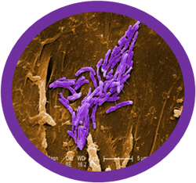
Image credit: WHO/TDR/Pasteur Inst.

La lèpre est une maladie infectieuse chronique curable causée par le bacille Mycobacterium leprae. Elle touche principalement la peau et les nerfs périphériques mais aussi la muqueuse respiratoire et les yeux, causant des nodules défigurants et des mutilations. La lèpre peut atteindre les personnes de tous les âges et des deux sexes.

Au cours de l'histoire, on évitait d'approcher les personnes atteintes et elles étaient souvent chassées de leurs communautés. La lèpre reste une maladie très stigmatisante et pourtant malgré sa réputation elle n'est pas très contagieuse.
Sa transmission nécessite habituellement un contact rapproché et prolongé avec une personne infectée et non traitée. L'infection se développe ensuite très lentement durant plusieurs années. Il est possible de la traiter par une association de plusieurs antibiotiques.

